Национальный фонд подготовки кадров (НФПК)
Проект «Информатизация системы образования» (ИСО)

Методические рекомендации по использованию набора ЦОР к учебнику
«Алгебра», 9 класс,
Макарычев Ю.Н., Миндюк Н.Г. и др.

2007

ВВЕДЕНИЕ
Данный набор ЦОР представляет собой инструмент учебной деятельности ,который позволяет оптимизировать процесс обучения математике ,использовать компьютер как инструмент для получения новых знаний и закрепления уже имеющихся ,осуществлять принцип наглядности в обучении ,дает возможность использования интерактивных технологий.
Представленные цифровые ресурсы охватывают все темы ,изучаемые в первом полугодии 9 класса по учебнику Алгебра 9 под редакцией С.А.Теляковского. Однако большинство ЦОР может быть использовано при работе по другим учебникам.
Все ресурсы делятся на три основные типа
ТЕОРИЯ
ПРАКТИКА
КОНТРОЛЬ
Авторы считают, что данный программный пакет не может заменить традиционные формы работы с учащимися при обучении математике ,а дополняет их инструментарием ,позволяющим ускорить процесс формирования у учеников знаний ,умений и навыков. Достоинство предлагаемых цифровых ресурсов заключается в том, что учителю предоставляется возможность конструирования уроков, различных по объему материала и уровню сложности.

ТЕОРИЯ
Все ЦОРы, предложенные в этом разделе, выполнены в виде презентаций. Они содержат необходимый теоретический материал, представленный в виде опорных конспектов по каждой теме. Используя данные ЦОРы, учитель может строить объяснение нового материала, как лекцию, урок-беседу, проблемный урок и т.д.
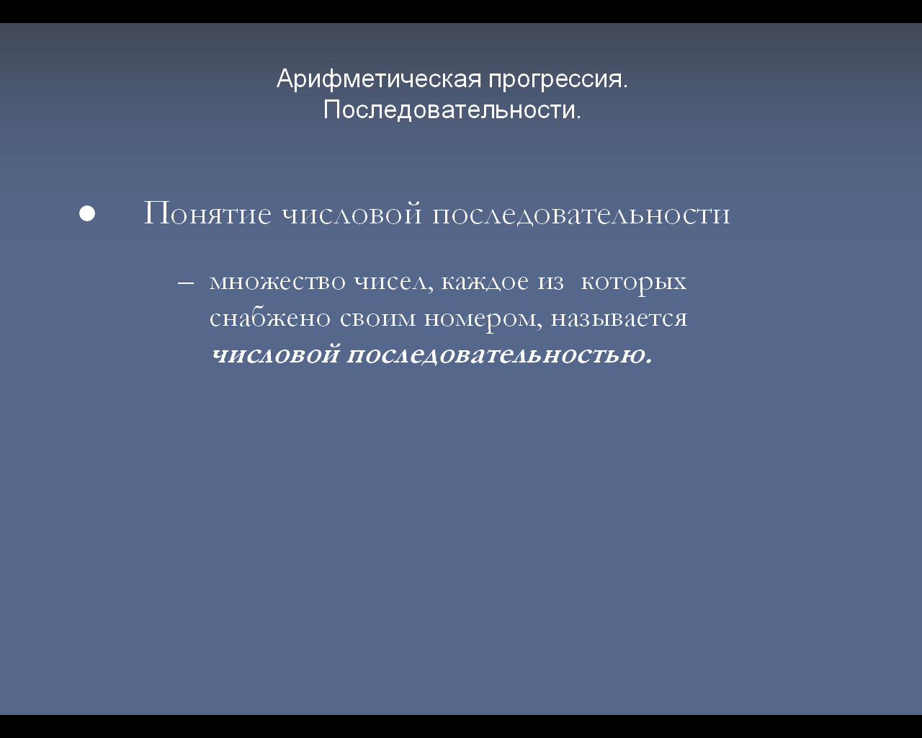
Рис. 1
На рисунке 1 изображен ЦОР по теме «Числовые последовательности», который можно использовать при лекционной подаче нового материала.
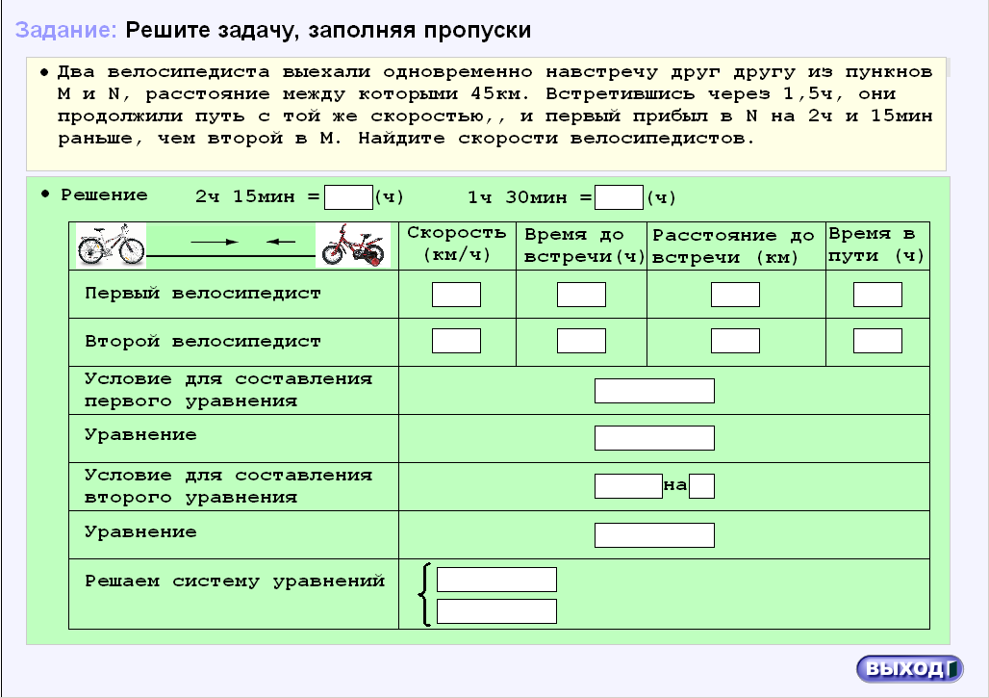
Рис. 2
На рисунке 2 изображен ЦОР по теме «Решение задач на составление систем уравнений», который можно использовать при подаче нового материала через урок-беседу, обсуждая с учениками решение задачи и заполняя пропуски в тексте.
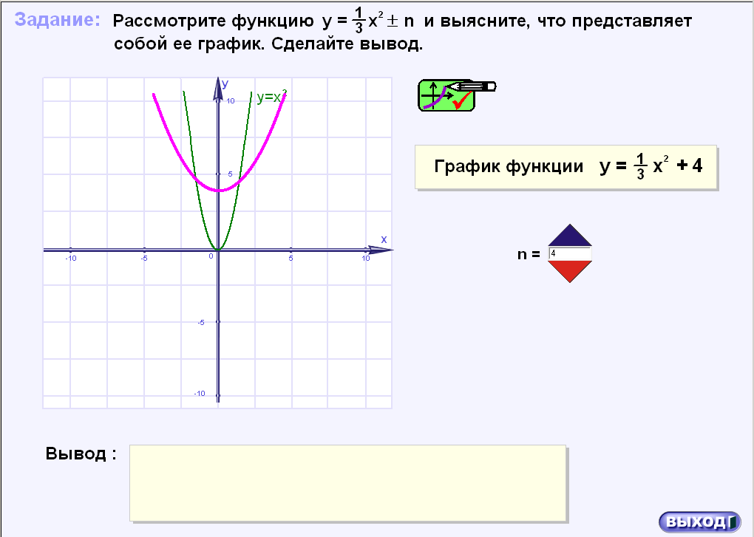
Рис. 3
На рисунке 3 изображен ЦОР, который используется в теме «Построение графика квадратичной функции», где ученикам предлагается исследовать поведение графика квадратичной функции при изменении параметров. Ученикам предлагается сделать вывод о построении графика квадратичной функции. Некоторые презентации содержат анимационные вставки. Например, рассмотрение вопросов, связанных со свойствами функции иллюстрируется движением точек вдоль осей координат, подсветкой графиков и т.д.(рисунок 4)
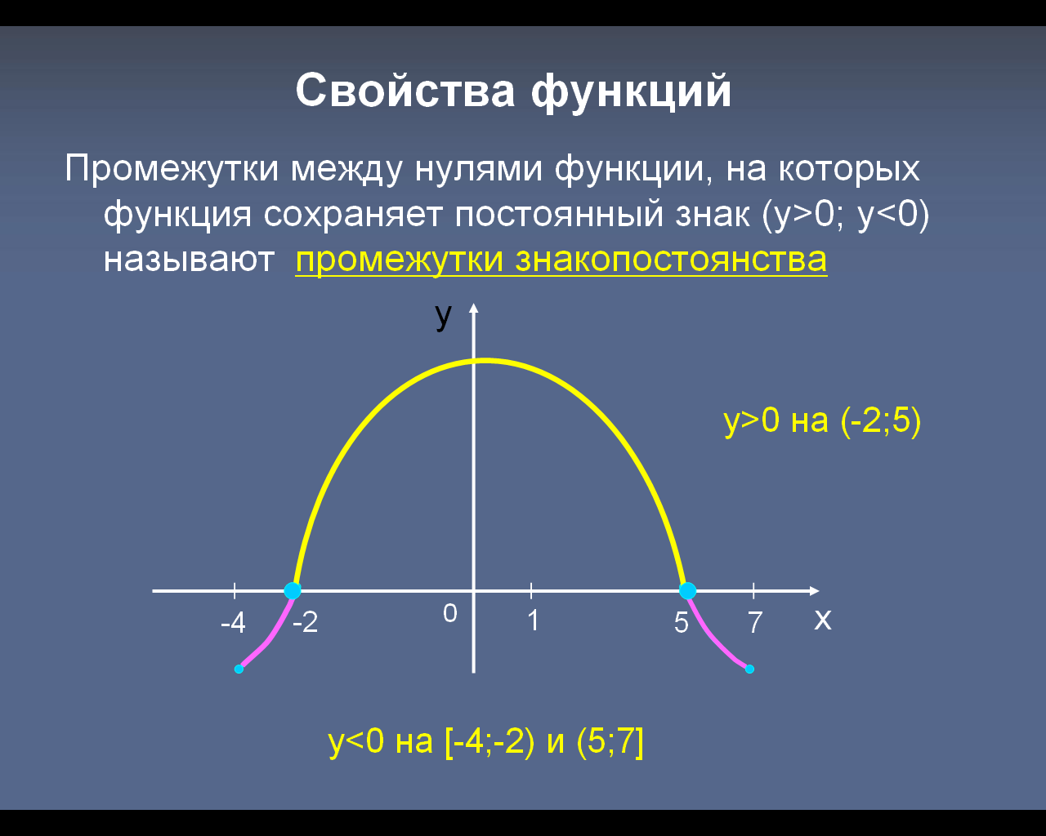
Рис. 4.

Введение нового материала учителем иллюстрируется выделенными определениями, как, например, на рис. 4, а так же графическими иллюстрациями (рис. 5).
Рис. 5.

Некоторые графические иллюстрации предполагают исследовательскую деятельность ученика. В теме «Степенные функции» ученик может менять показатель степени функции Y=x , наблюдая изменения графика, после чего должен сделать вывод о виде графика функции y=x , ее свойствах (рис. 6).
Рис. 6.

В теме «Тригонометрия» упор делается на наглядность происходящих процессов. Ученик видит, как получить , например, угол поворота на любое число градусов, как движется точка по окружности, получая наглядные представления о цикличности происходящих процессов, да и о самих процессах, в общем. Например, в теме «Радианная мера угла» рассматриваются углы, кратные π и вычисляются их значения (рис. 7) .
Рис. 7.

В теме «Свойства синуса, косинуса, тангенса и котангенса» рассматриваются знаки данных функций по четвертям (рис. 8).

Рис.8.

В разделе « Повторение» теория не предусмотрена совсем, учитель, повторяя ту или иную тему может выбрать набор ЦОР из любой ранее изученной темы, если считает это необходимым.

ПРАКТИКА
В этом разделе содержатся ЦОРы-тренажеры. Их цель-формирование и закрепление практических умений и навыков учащихся по каждой теме. Интерактивный подход, который использовался при создании данных тренажеров, позволяет не только повысить интерес учащихся при изучении той или иной темы, но и дает возможность использовать на уроке элементы исследовательской деятельности.
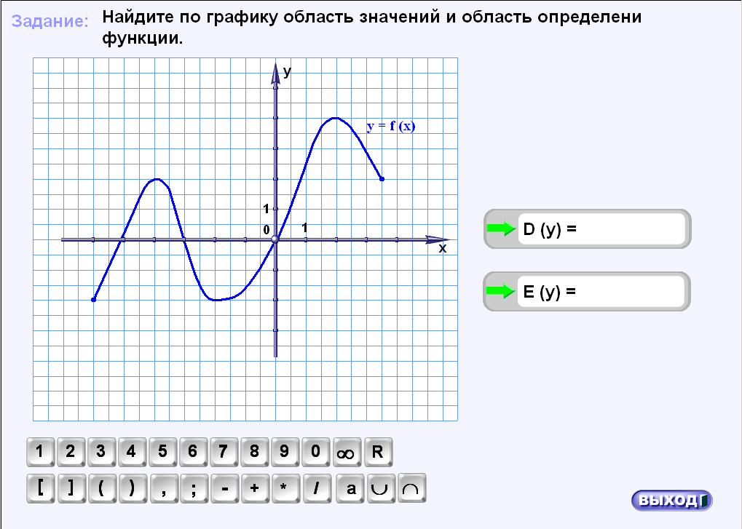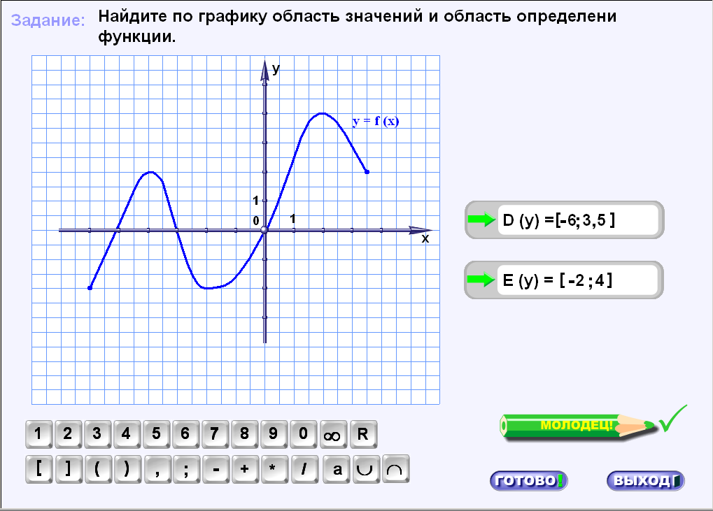
Рис.9
На рисунке 9 представлен пример задания на нахождение области определения и области значений функций, заданных графиком. Ребенок указывает область определения и область значений данной функции, заданной графиком. Программа реагирует на правильность выполнения задания.
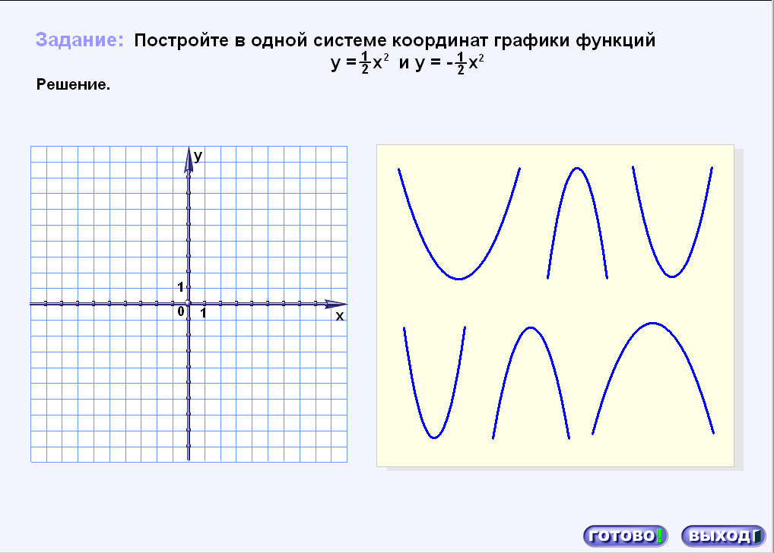
Рис.10
При рассмотрении вопросов, связанных с преобразованием графиков функций можно использовать следующий тренажер (рисунок 10) Функция задана формулой и предложено несколько линий вне координатной плоскости, одна из которых является графиком данной функции. Надо верно выбрать график и расположить его в координатной плоскости.
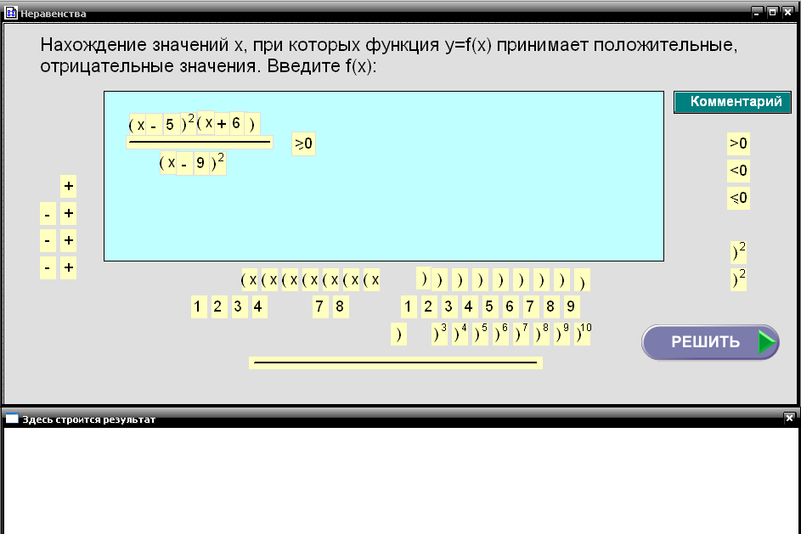
Рис. 11
При рассмотрении решения неравенств методом интервалов предлагается следующий тренажер (рисунок 11), где учитель может задать ученику любое неравенство, даже самое сложное, и проверить свое решение, сверив его с решением компьютера (рисунок 12).
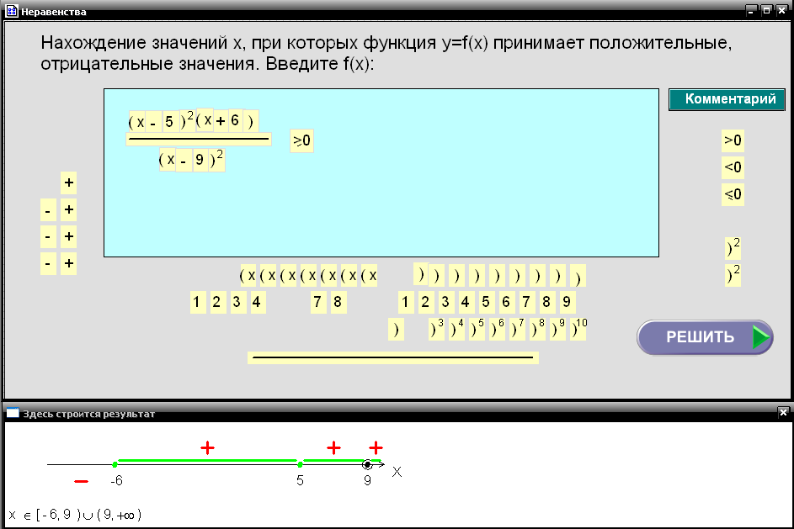
Рис. 12
Исследовательскую деятельность учащихся на уроке можно организовать с помощью следующего тренажера (рисунок 13).
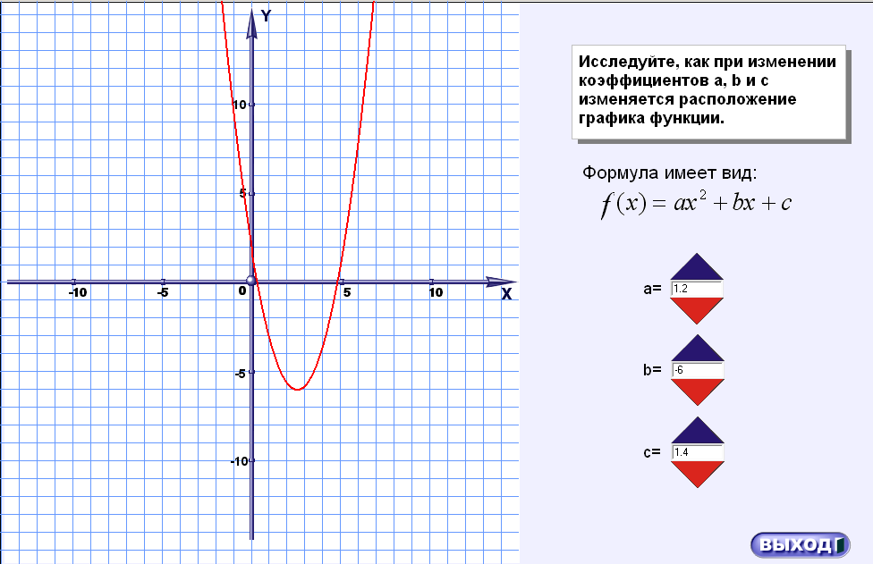
Рис. 13

Меняя коэффициенты в формуле, задающей аналитический вид функции, можно наблюдать движение параболы на основании которого ребенок может предполагать, как зависит вид графика квадратичной функции в зависимости от коэффициентов. При изучении некоторых тем (например, решения неравенств) авторы позволили себе выйти за рамки обычного учебника, рассмотрев решение неравенств с параметром. Учитель может использовать эти задания, работая в классах с углубленным изучением математики или при подготовке учеников к итоговой аттестации.

Рис. 14.

При изучении темы «Степенная функция» используется ЦОР учащимся предлагается сравнить значения выражений , используя свойства степенной функции (рис.14). Ученик может вызвать подсказку по которой ему будет продемонстрирован график данной функции , с использованием которого можно сравнить значения выражений. В данной теме рассматриваются задания на графическое решение уравнений для определения количества корней уравнения (рис. 15).
Рис. 15.

В теме «Четность функций» учащимся предлагаются задания на определение четности функций с использованием графиков, как, например, на рис. 15.
Рис. 15.

А также задания , в которых ученик должен «дорисовать» график функции , зная , что она четная или нечетная
Кроме того, в данной теме рассматриваются задания, в которых необходимо аналитически определить, является ли данная функция четной или нет
В теме «Радианная мера угла» можно использовать тренажеры тогоже типа, что и на рис. 16, в которых необходимо перевести углы из градусной меры в радианную или наоборот.
Рис. 16.

В теме «Свойства синуса, косинуса, тангенса и котангенса» можно использовать ЦОР для вычислений значений синуса, косинуса и т. Д (рис. 17).
Рис. 17.

В теме « Повторение» представлен набор тестов – как тематических, уже может быть, использованных ранее для контроля, так и для итоговых, предназначенных для итоговой аттестации по курсу алгебры 7 – 9 классов.

КОНТРОЛЬ
Контроль представлен в виде тренажеров, подобных тем, что были рассмотрены в разделе «Практика», но без режимов «помощь», «подсказка», «образец», а также в виде тестовых заданий. Положительным моментом является то, что учащиеся моментально получают оценку своей деятельности. На рисунке 18 представлены примеры тестовых заданий по темам «Решение систем уравнений» и «решение целых уравнений»
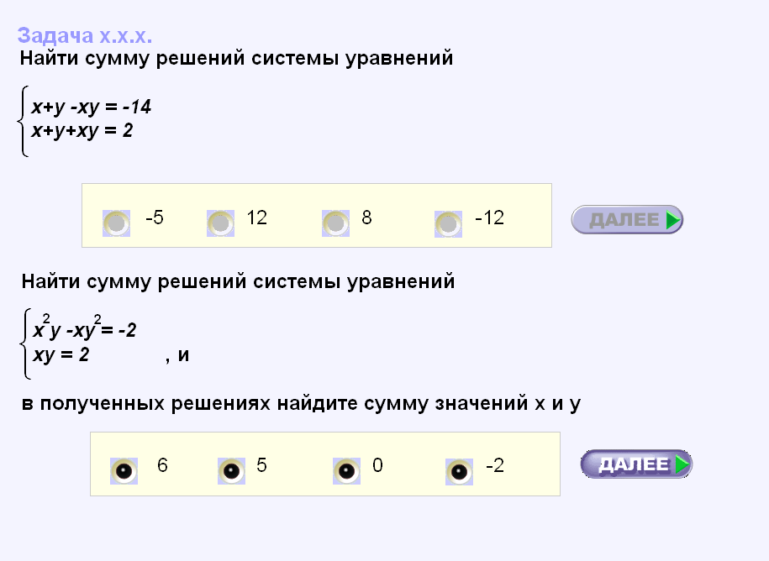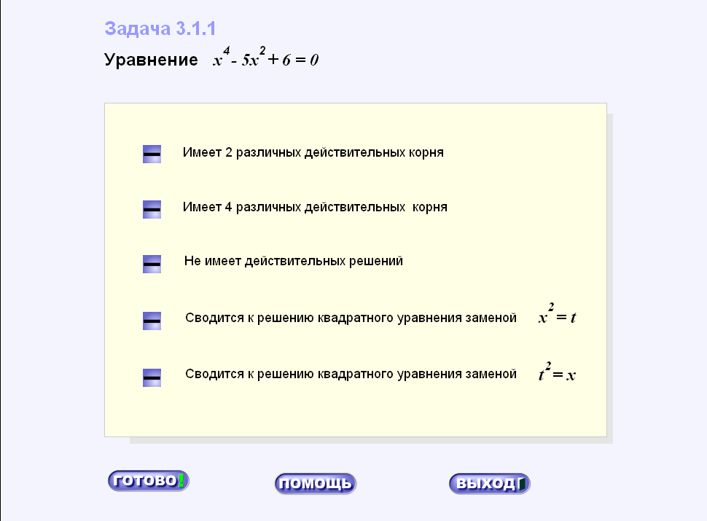
Рис. 18
На рисунке 19 представлен пример тренажера-контролера по теме «Свойства функций»
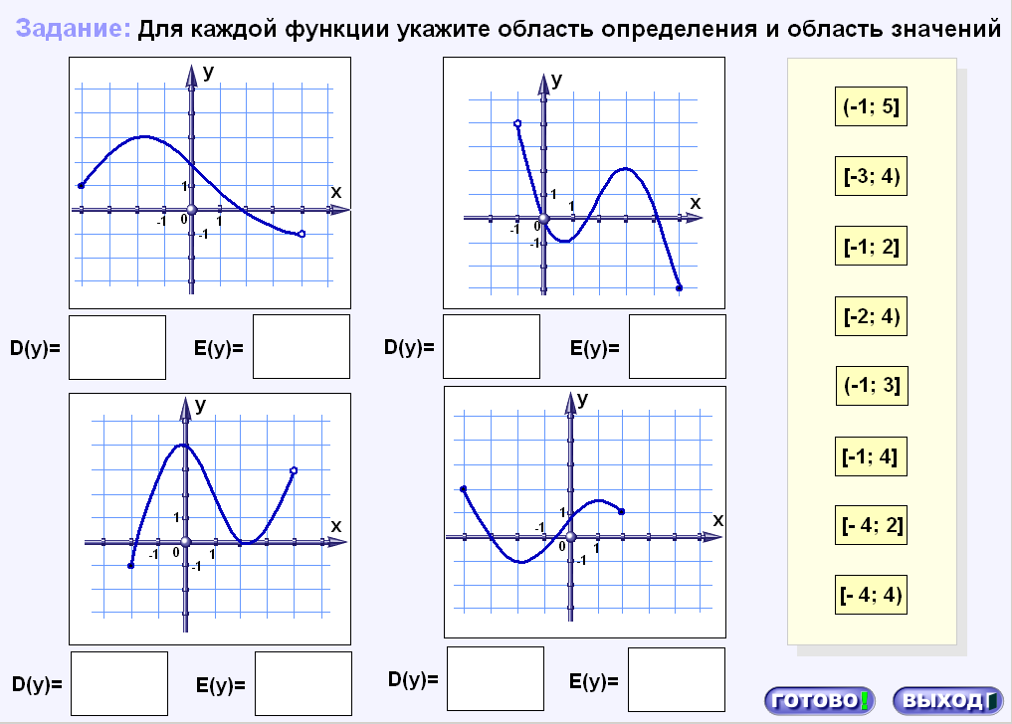
Рис. 19

В теме «Степенные функции» ученик должен сравнить значения выражений или определить количество корней уравнения уже не используя подсказки.

Рис. 20

Или тест, как в теме «Четность функций»
Рис. 21.
В теме « Радианная мера угла можно использовать тренажеры такого же типа, как на рис. 22, где ученик должен отметить точки на окружности , соответствующие данным формулам.

Рис. 22.

Авторы считают, что не по всем темам нужен контроль с использованием ИКТ. Так, к теме «Решение задач с составлением систем уравнений» целесообразно в конце изучения материала провести обычную контрольную работу .К темам «Арифметическая прогрессия» и «Геометрическая прогрессия» контроль предусмотрен в виде обычных тренажеров, а тест по данным темам предусмотрен после изучения материала в целом. Положительным моментом является вариативность материала, представленного в виде ЦОРов. Учитель, готовясь к уроку, может использовать ту или иную форму контроля в зависимости от условий, в которых работает, уровня учеников, и многого другого.

Приложение. Возможный ход урока на тему «Построение графика квадратичной функции»

- В начале урока учитель, обобщая изученный ранее материал ,рассматривает
Задания в которых ученики еще раз проговаривают , как, с помощью движения параболы по координатным осям, можно построить график квадратичной функции.

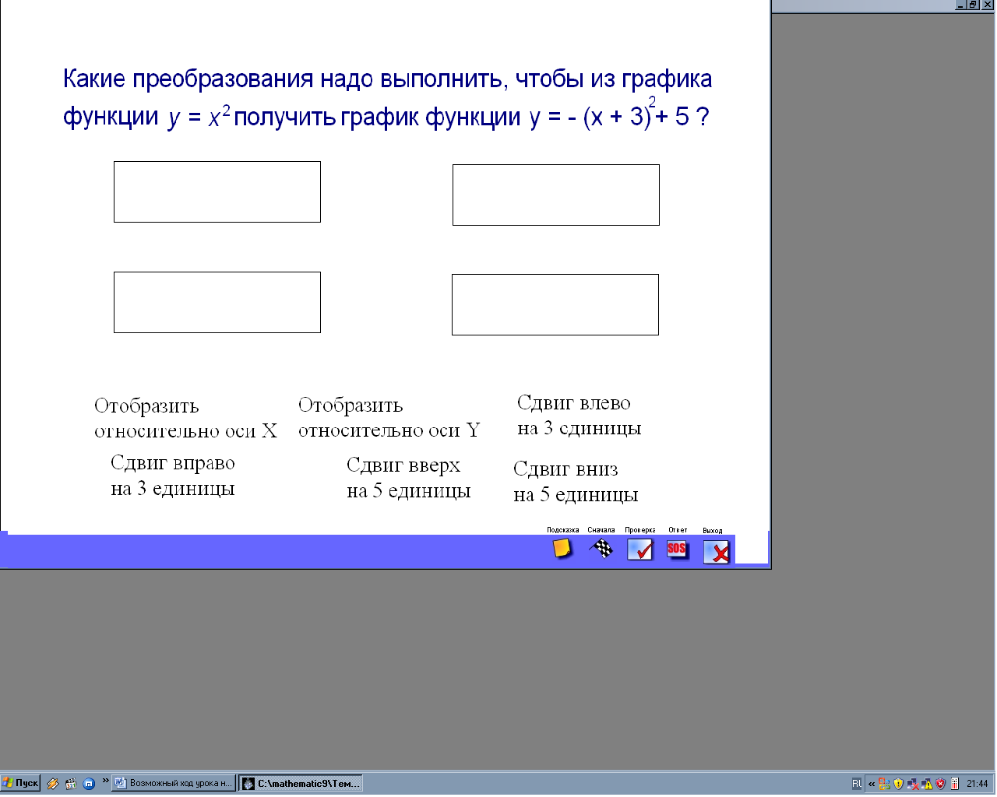
Рис.1
2.Рассматривается функция y=0,5x ² +3x+0,5 Учитель предлагает детям высказать идеи о способах построения графика данной функции. Среди разных гипотез звучит гипотеза о преобразовании формулы с помощью выделения полного квадрата. Учитель может предложить детям сделать это самостоятельно, а затем сравнить с экраном компьютера, а может сразу показать решение, предлагая детям записать его.
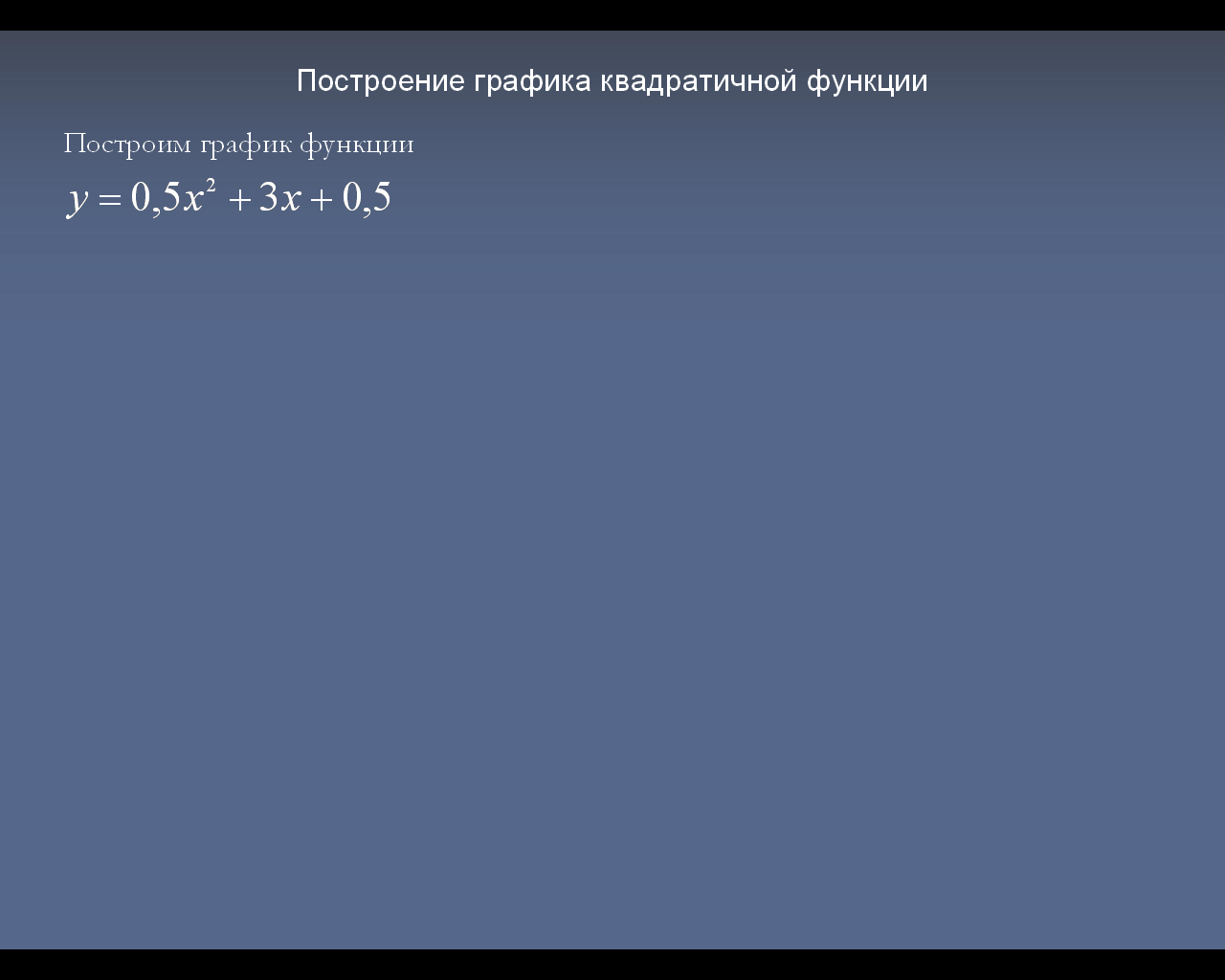
Рис.2
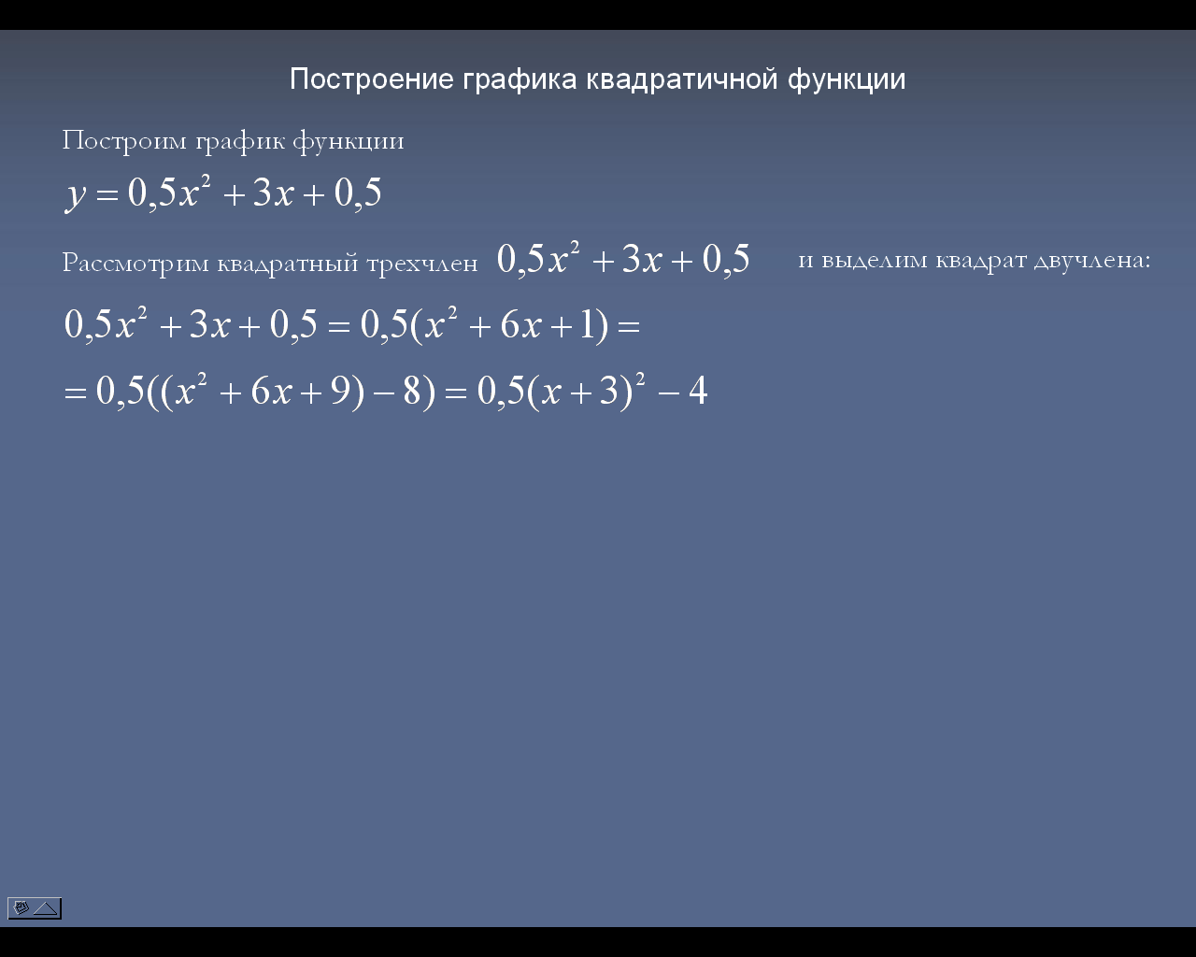
Рис.3
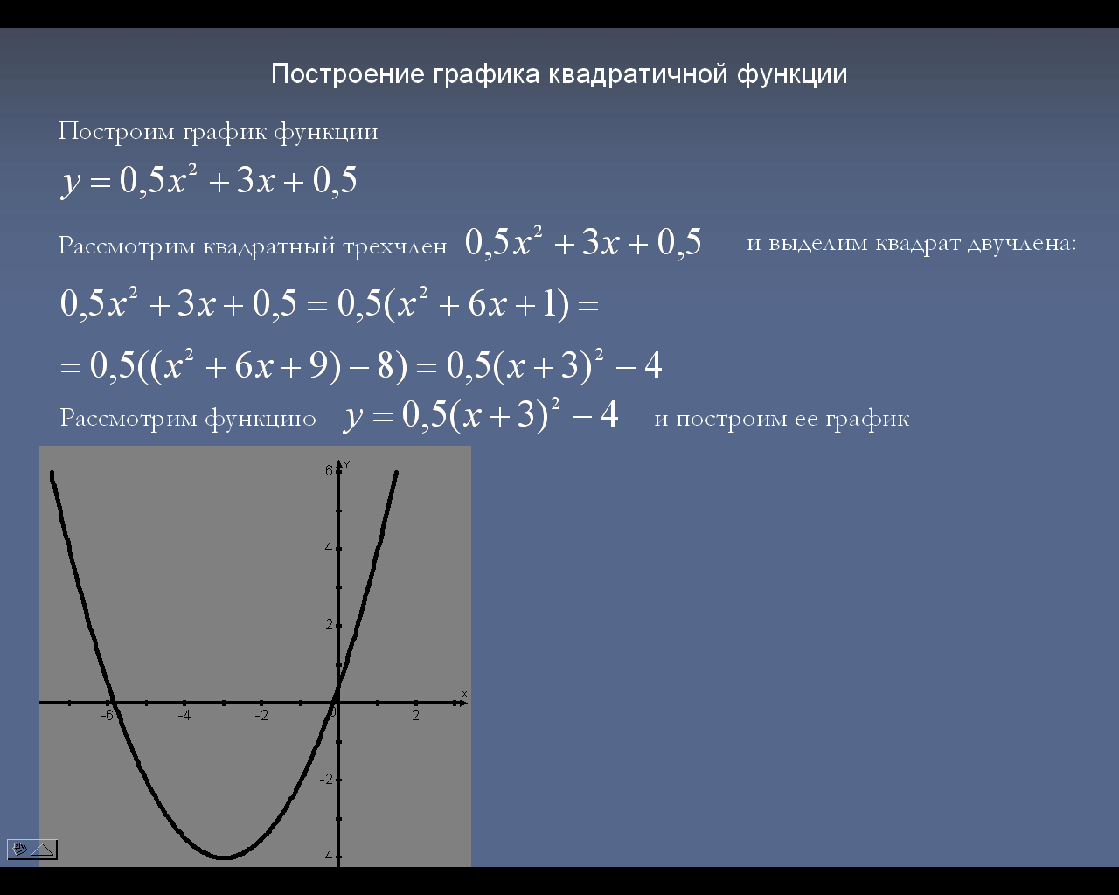
Рис.4
После построения графика учитель делает акцент на положение вершины параболы, направление ветвей, точки пересечения параболы с осями координат.
Проговаривается алгоритм построения графика квадратичной функции.
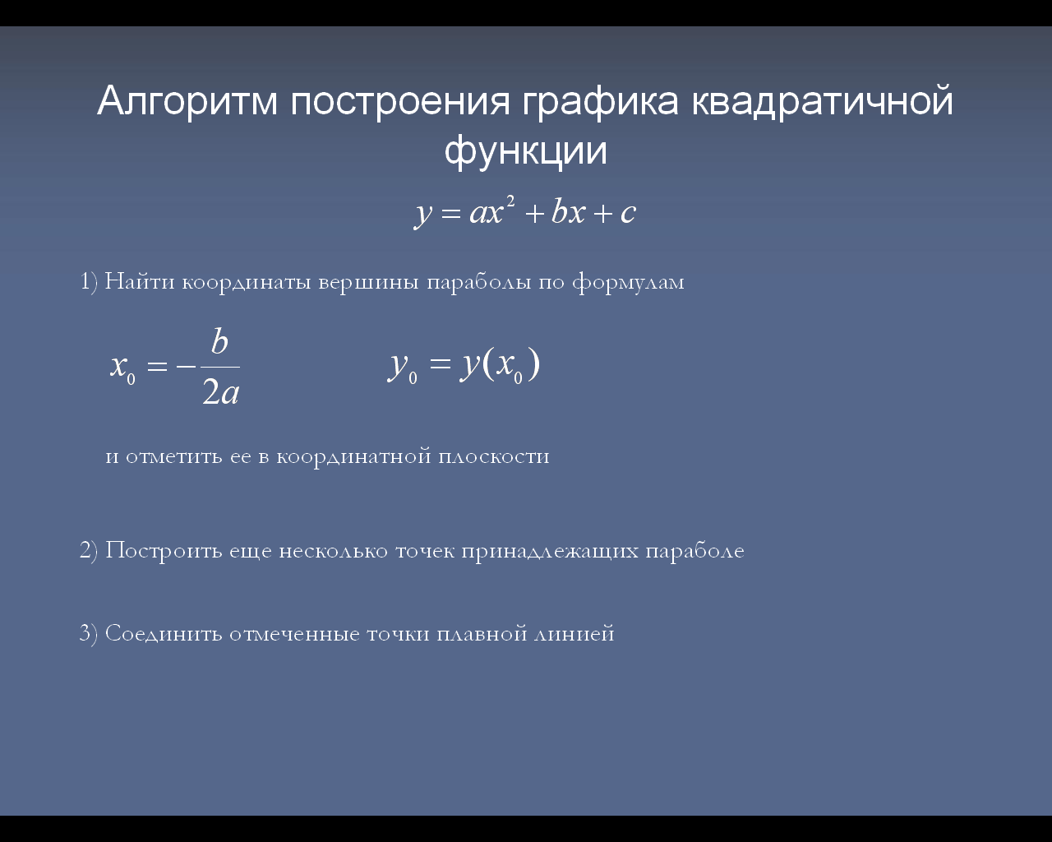
Рис.5

- Рассматривается задание на построение графика функции y=-2x²-4x+6.

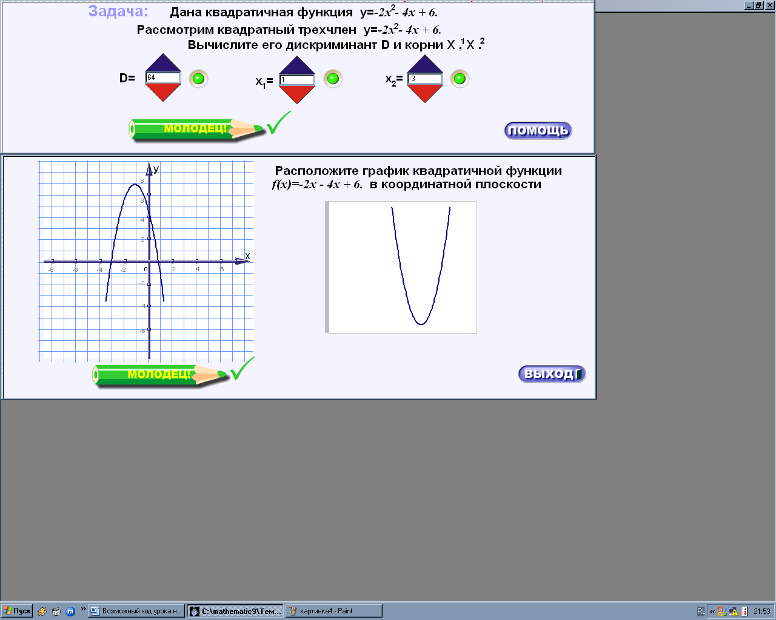
Рис.6
…
Ученики вместе с учителем еще раз проговаривают алгоритм построения графика квадратичной функции.
- Учитель задает вопрос: «Как зависит положение параболы y=ax²+bx+c в зависимости от коэффициентов а, в,с?»
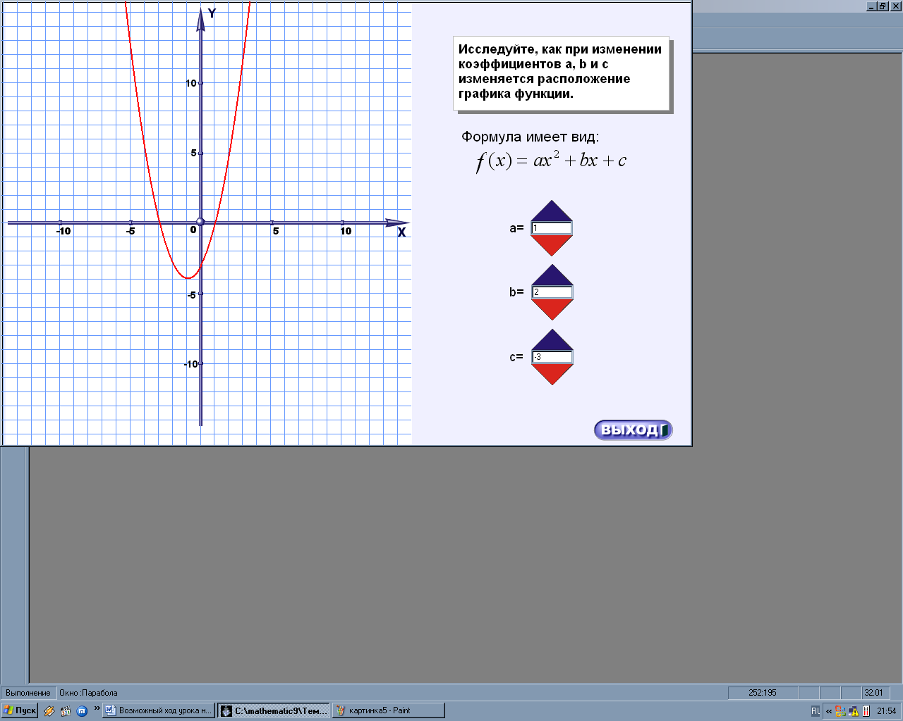
Рис.7
…
Рассмотрев модель, ученики легко могут сделать вывод.

5.Далее учитель задает вопрос, как расположена парабола в системе координат в зависимости от значения дискриминанта .Дети высказывают гипотезы, затем рассматривают модель, после чего учитель еще раз делает вывод.
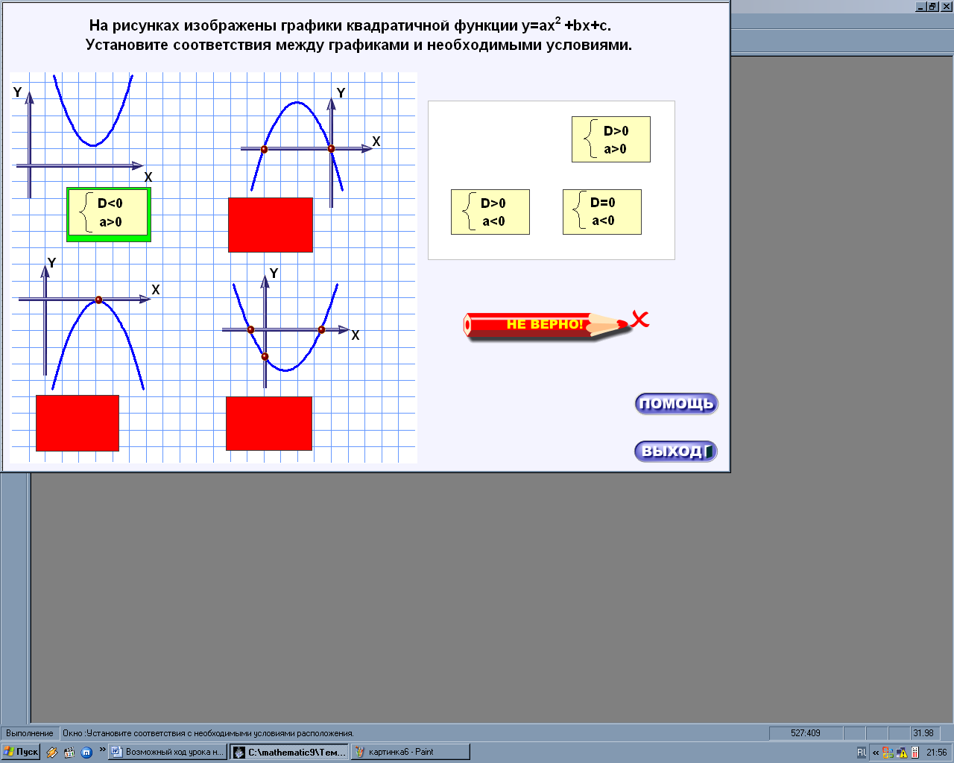
Рис.8

- В конце урока, обобщая полученные знания, учитель предлагает еще раз обратиться к теории, закрепить алгоритм построения графика квадратичной функции.

